1. 需求书发邮件时
2. 外发需求书邮件主题不对，用项目简称命名
3. 附件命名方式需更改，在原来基础上增加执行方式；

=>内部采购的需求书没有执行方式，应该怎么处理？

1. 生成的需求书有重复、不完整=>

重复的已经处理了，完整是指什么意思？

1. 选择过多需求书时无法生成确认单；

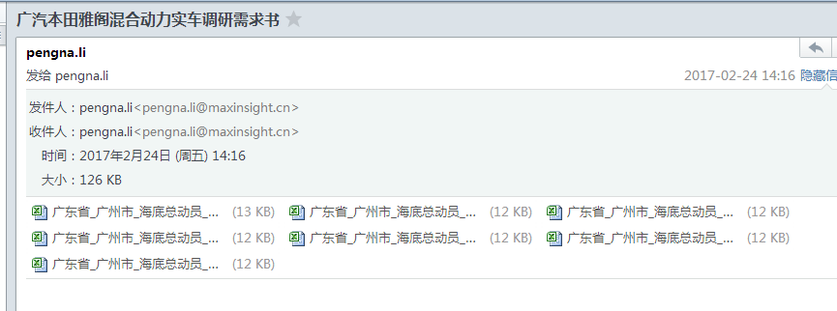

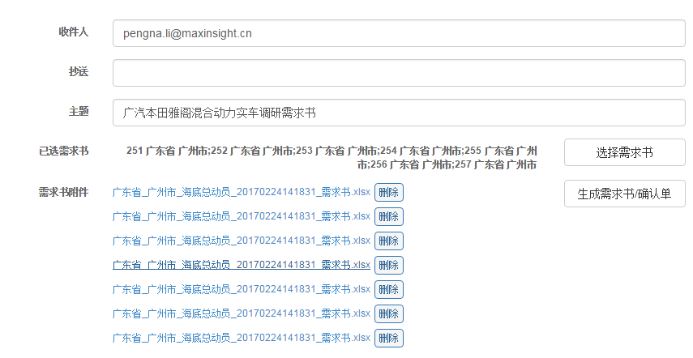

1. 深访及日记留置需求书：深访配额要求中“复制”按钮无法使用
2. 运输租车、场地布展、供应商差旅需求书生成确认单时出现以下提示：

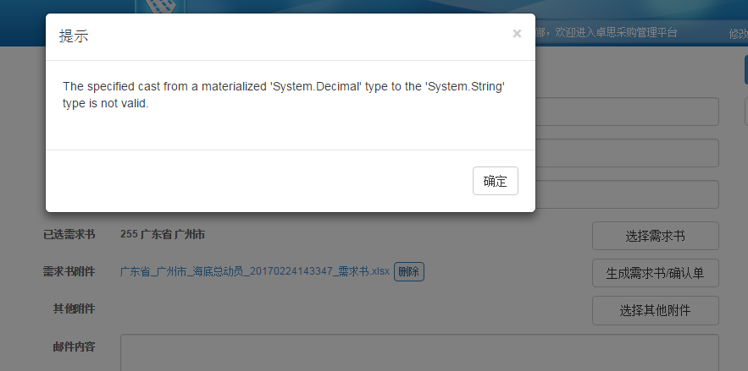

1. 网络调研、车展类所有的需求书中执行周期填写保存成功后，再打开依然是空白；如果更改后依旧存在问题，请更改为平台选择日期；

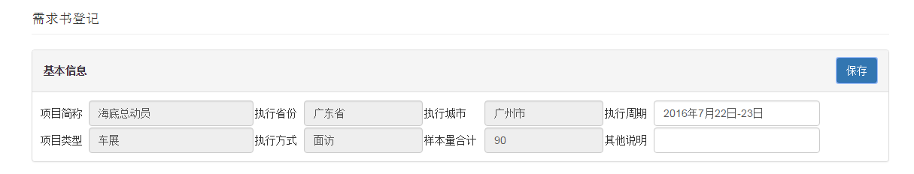

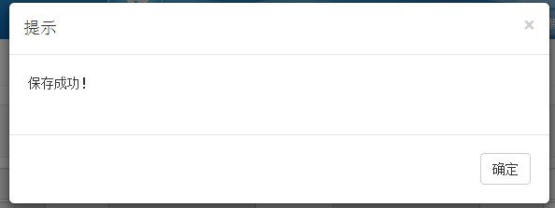

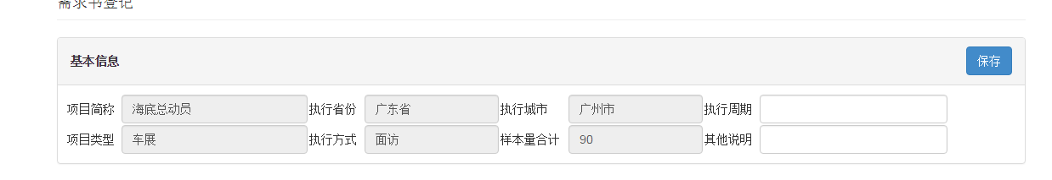

1. 红宝石二期（电访需求书）及乐天（管控需求书、研究与数据分析需求书）在没有打开其他任何文件的情况下，点击生成需求书及确认单，无法生成，出现下方截图界面；

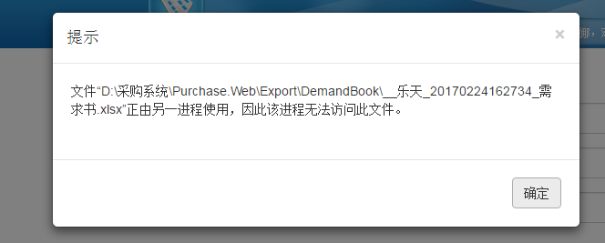

1. 乐天项目在发送需求书中，如果选择第二个需求书中的“发送邮件按钮”，跳转到发送页面时，只能显示第二个和第三个需求书，无法显示第一个

